**PRAKTIKUM STRUKTUR DATA**



**DISUSUN OLEH :**

**MUHAMMAD NURIL ANWARI**

**362458302106**

**TEKNOLOGI REKAYASA PERANGKAT LUNAK**

**POITEKNIK NEGERI BANYUWANGI**

**TAHUN 2025**

1. **Method insertLevelOrder() – Menambahkan Berdasarkan Level Order**

Method ini berfungsi untuk menambahkan node baru ke dalam binary tree dengan urutan level (tingkat) dari atas ke bawah dan kiri ke kanan. Proses ini menggunakan struktur Queue (antrian) untuk membaca elemen secara berurutan.

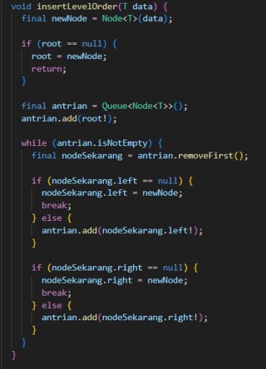

1. **Method tambahKeTarget() – Menambahkan Berdasarkan Target + Linear Search**

Method ini akan mencari node dalam tree yang berisi nilai tertentu (target). Jika node tersebut ditemukan dan masih memiliki child kosong (kiri atau kanan), maka data baru akan ditambahkan ke posisi tersebut

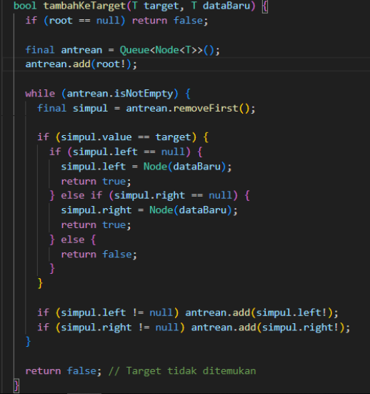

**Output :**

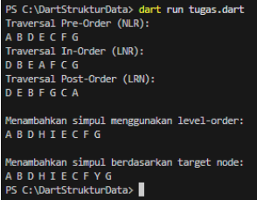

**Github :**